ANÁLISIS Y DESARROLLO DE SISTEMAS DE INFORMACIÓN

PRESENTADO POR:

Christian Flórez

Paola Galindo

Marlon Márquez

Sergio Ruiz

Daniel Ortiz

Iván Valenzuela

SENA

CENTRO DE ELECTRICIDAD Y ELECTRONICA

2017

Tabla de Contenido

1. Propósito

2. Alcance

3. Documentos de referencia

4. Definiciones importantes

4.1. Conceptos generales

4.2. Procesos de entrada y salida

5. Descripción de módulos

6. Diccionario de datos

6.1. Modelo entidad-relación

6.2. Distribución física y lógica de base de datos

6.3. Tablas y vistas

6.4. Triggers

7. Descripción de interfaces con otros sistemas

8. Instalación y configuración

8.1. Requisitos generales pre-instalación

8.2. Detalles del proceso de instalación

8.3. Detalles de configuración de la aplicación

a. Variables de ambiente

b. Parámetros de aplicaciones

c. Archivos de configuración

d. Archivos de bitácora

e. Tareas programadas

8.4. Lista de contactos técnicos

9. Diseño de la arquitectura física

10. Procesos de continuidad y contingencia

11. Descripción de usuarios

11.1. Usuarios de base de datos

11.2. Usuarios de sistema operativo

11.3. Usuarios de aplicaciones

1. Propósito

Este documento tiene como objetivo mostrar los datos técnicos del sistema de información para modificaciones en caso de ser necesario, basándose en los requisitos establecidos dentro de la licitación de requerimientos del sistema; en el documento se puede apreciar una descripción del sistema viendo diagramas, bases de datos y demás partes de este.

2. Alcance

Este documento tendrá como propósito dar a conocer la descripción detallada del sistema de información, suministrar la información técnica por la cual se llevó a cabo el desarrollo del sistema SIGPI, no será un manual de uso del sistema.

3. Documentos de referencia

A continuación se citaran los documentos los cuales complementan este documento

* IEEE 830
* DEA

4. Definiciones importantes

**4.1 Conceptos generales**

SIGPI: Sistema de información para la gestión de proyectos e inventarios.

Int: Tipo de dato que únicamente recibe datos de tipo numérico.

Varchar: Tipo de dato que únicamente recibe datos de tipo alfabético.

Id: es el identificador de alguna información.

* 1. **Procesos de entrada y salida**

1. El primer proceso de entrada y salida es al momento de iniciar sesión, la entrada de los datos de usuario y la salida es el registro exitoso direccionándolo al rol perteneciente, en su defecto no ingresara al sistema.
2. El segundo proceso es cuando el rol gerente agrega nuevos usuarios en este caso empleados para su posterior acceso al sistema, esta sería la entrada donde a cada usuarios se le envía un correo con los datos de acceso predefinidos por el sistema, y la salida es la descarga de planos e informes.
3. Otro proceso es al momento de crear o modificar un producto la entrada se da cuando se ingresan los datos del producto la salida es la creación del producto
4. Un proceso más es cuando el administrador hace un envío de correos masivamente y la salida es el mensaje en los correos de quienes deben recibir el correo.

5. Descripción de módulos

* Módulo de Gerente

En este módulo se

En este módulo se administra los datos de los usuarios registrados en el sistema, este control lo lleva el administrador.

* Modulo de gestión de planos
* Modulo de gestión de materiales
* Modulo de gestión de ordenes

* Módulo de Diseñador

En este módulo el

* Módulo de Almacenista

En este módulo

* Módulo de Ejecutor

En este módulo.

6. Diccionario de datos

* 1. **Modelo entidad-relación**

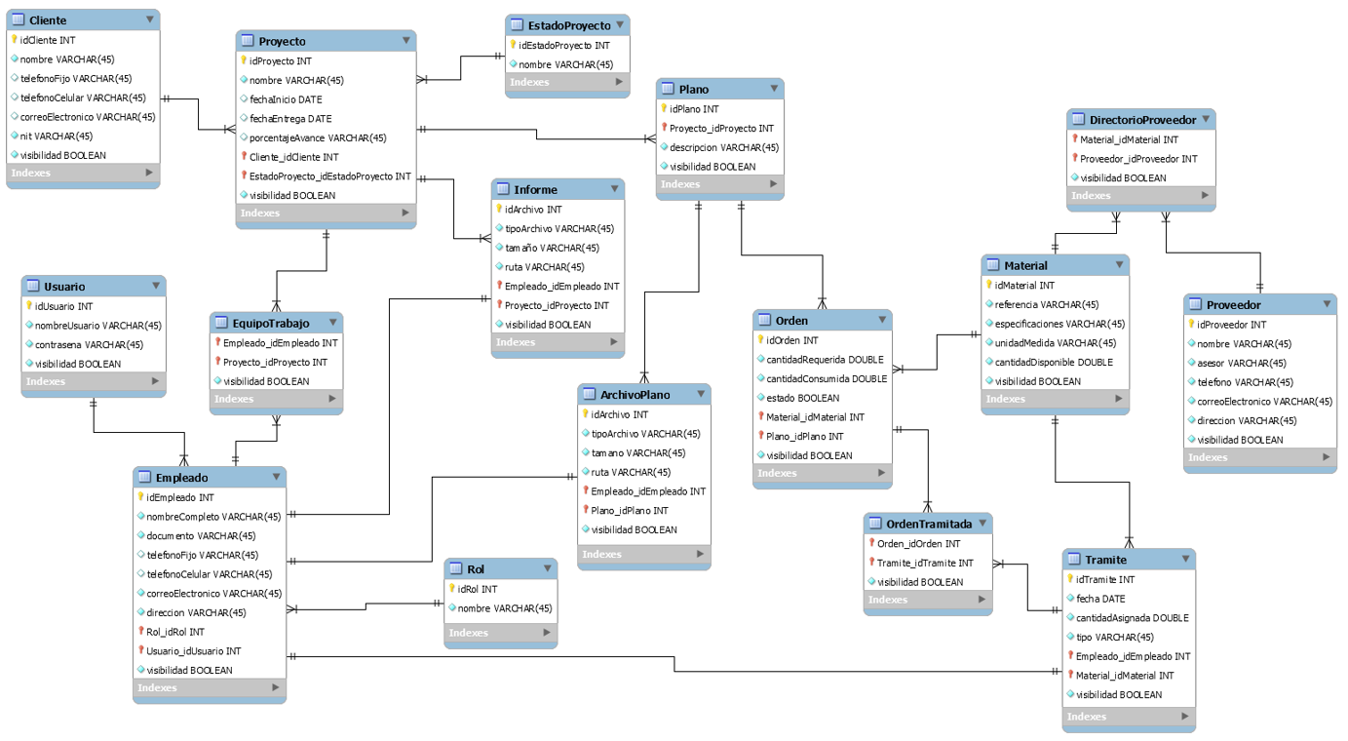

**6.2 Distribución física y lógica de base de datos**

1. En esta tabla se ven los nombres de los roles del sistema.

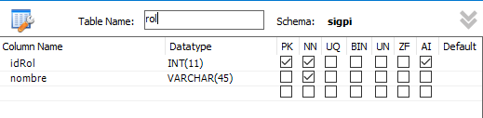

1. En está tabla se ven los datos del empleado.

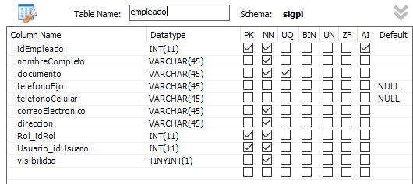

1. En esta tabla se almacenan los datos del cliente.

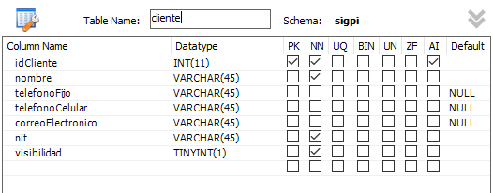

1. En esta tabla se almacenan los nombres de los estados del proyecto.

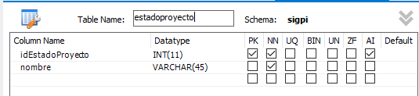

1. En esta tabla se almacena los datos del proyecto y el cliente al que esta relacionado.

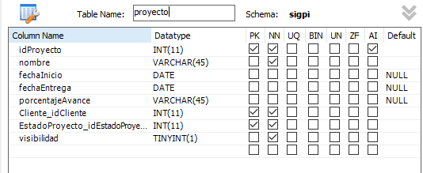

1. En esta tabla se relacionan los empleados con los proyectos.

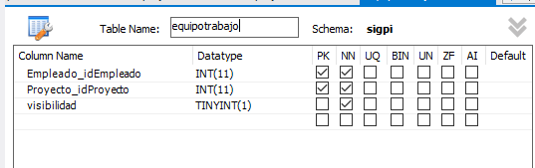

1. En esta tabla se almacenan los datos de los planos y el proyecto al que esta relacionado.

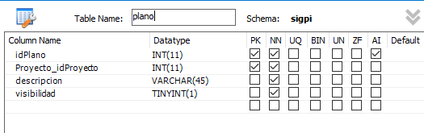

1. En esta tabla se almacenan los datos del archivo que guarda el plano.

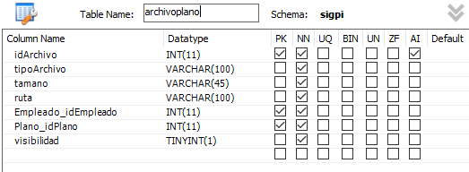

1. En esta tabla se almacenan los datos del archivos que almacena el informe y el proyecto y empleado al que esta relacionado.

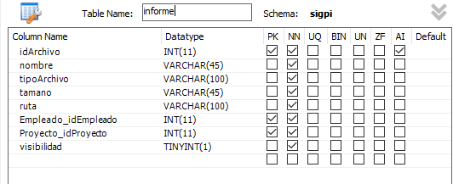

1. Esta tabla muestra los datos de los materiales.

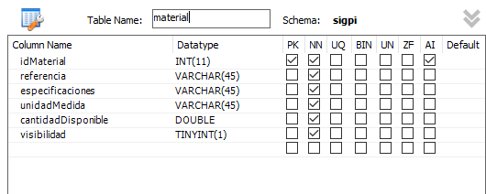

1. En esta tabla se almacenan los datos de los materiales que requiere un plano.

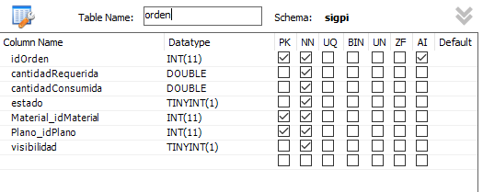

1. Esta tabla almacena los datos de los movimientos de materiales hacia una orden, realizados por un empleado.

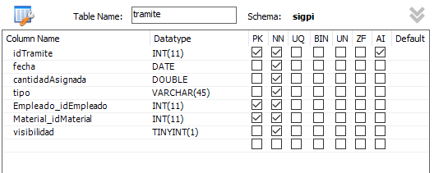

1. Esta tabla guarda la relación entre tramites y ordenes.

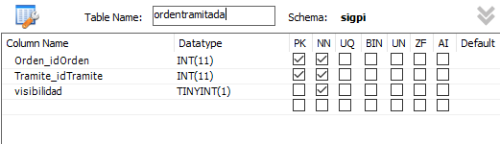

1. En esta tabla se almacenan los datos del proveedor.

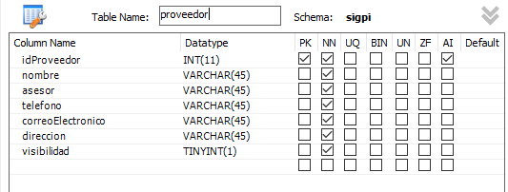

1. En esta tabla se relacionan al proveedor y los materiales que vende.

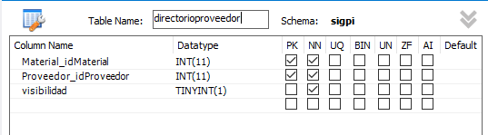

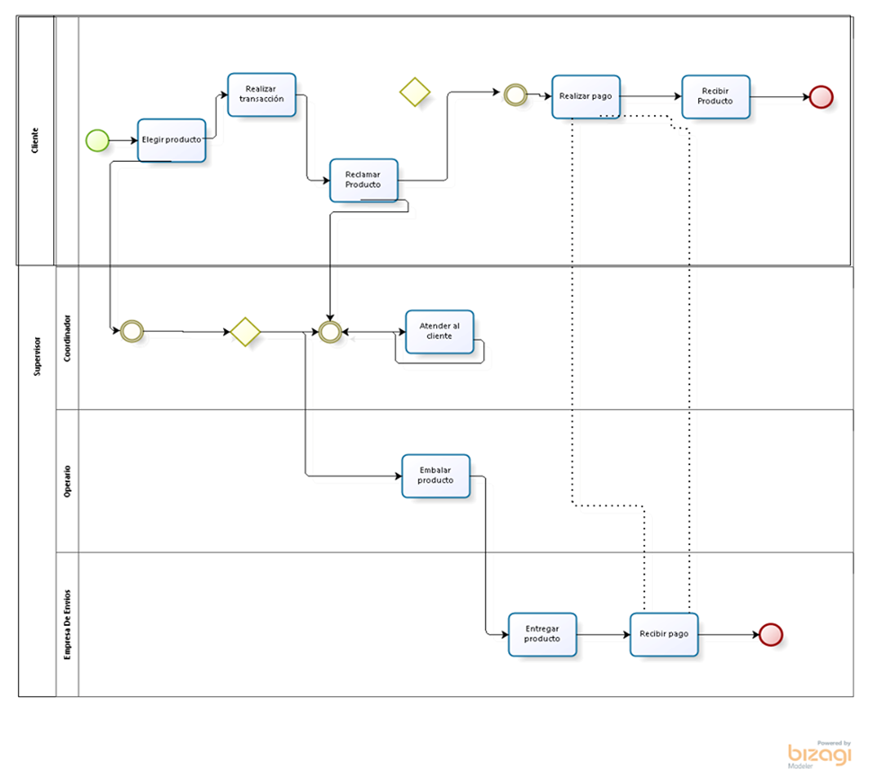

* 1. **Tablas y vistas**

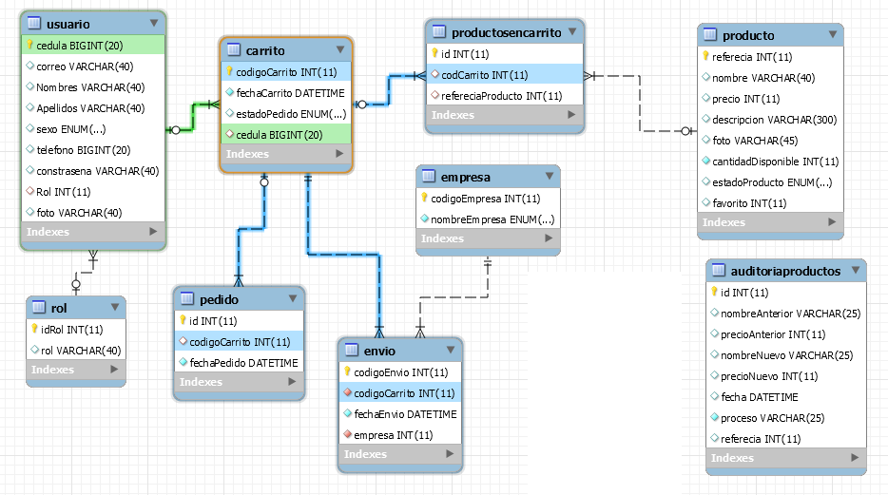

* 1. **Procedimientos almacenados**
  2. A continuación se muestran los procedimientos almacenados

que hay en el sistemalos cuales facilitan procesos en este**.**

1. El primer procedimientos almacenados muestra cómo se agrega un producto para que pueda ser visto en el catálogo de productos

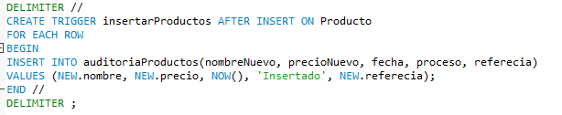

2. El segundo trigger muestra cómo se modifica un producto ya creado

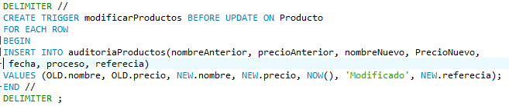

1. El siguiente trigger muestra cómo se elimina un producto existente en el catálogo 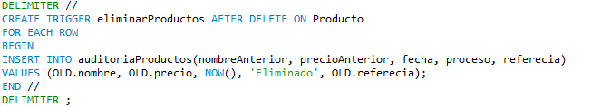
2. El siguiente trigger muestra que al venderse un producto automáticamente se descontara la cantidad de unidades que se vendieron.

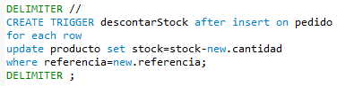

1. Este otro trigger muestra el estado en que se encuentra el producto 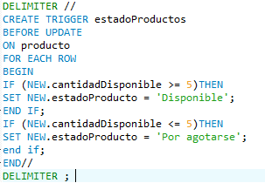

**8. Descripción de interfaces con otros sistemas**

* No hay interfaces que conecten con otros sistemas de información se espera que en la escalabilidad del proyecto se pueda conectar con empresas de envíos a distancia y con generadores de pago online.

9. Instalación y configuración

* 1. **Requisitos generales pre-instalación**

|  |  |  |
| --- | --- | --- |
|  | | |
| Descripción | **Servidor actual** | **Servidor Histórico** |
| Memoria RAM | 8G | 4G |
| Discos Duros | 1 TB | 500 GB |
| Procesador | Intel Core i5 4200U | Intel Core i5 |
| Software | | |
| Descripción | **Servido actual** | **Servidor Histórico** |
| Sistema operativo | Windows 10 | Windows 10 |
| Navegador | Google Chrome | Google Chrome |
| Bases de datos | MySQL workBench | MySQL workBench |

* 1. **Sublime Text**

 Es un entorno de desarrollo integrado libre, hecho principalmente para el lenguaje de programación Java. Existe además un número importante de módulos para extenderlo. **NetBeans** IDE es un producto libre y gratuito sin restricciones de uso.

* 1. **MySQL Workbench**

MySQL Workbench es una herramienta visual de diseño de bases de datos que integra desarrollo de software, Administración de bases de datos, diseño de bases de datos, creación y mantenimiento para el sistema de base de datos MySQL.

**Archivos de configuración**

Los paquetes de configuración deben ir en el servidor enumerados y en sus capas lógicas

**Lista de contactos técnicos**

|  |  |  |  |
| --- | --- | --- | --- |
| **Nombre completo** | **Empresa/Unidad Ejecutora** | **Módulo que atiende** | **Teléfonos/Beeper** |
|  |  |  |  |
|  |  |  |  |
|  |  |  |  |

12. Descripción de usuarios

* 1. **Usuarios de base de datos**

En la base de datos del sistema de información se encuentran cinco tipos de usuario, el gerente, jefe de proyecto, diseñador,ejecutor, almacenista.

* Gerente

-Administra los usuarios pedidos y envíos.

-El administrador puede modificar desde datos de los demás usuarios hasta datos de los pedidos, envíos y puede generar correos de forma masiva

* Jefe de proyecto

-Puede comprar productos que estén en el catálogo y disponibles para la compra además puede modificar su carrito de compras y sus datos personales